1 ASIX

**MÒDUL 11: SEGURETAT I ALTA DISPONIBILTAT**

ACTIVITAT 2.1: Administració remota de Windows Server

línea horizontal

# 



**Alumne**: Daniel Mascarilla del Olmo

**Professor**: Sergi Andrés

**Curs**: 1 ASIX

**Centre**: Jaume Viladoms

**ÍNDEX**

**Exercici 1 – Escritorio remoto (protocol RDP)** **3**

**Exercici 2 - Accedint des d’un client Linux** **7**

**Exercici 3 – Alternatives** **9**

**Exercici 4 – Accedint des d’un client Android/iOS** **12**

# Exercici 1 – Escritorio remoto (protocol RDP)

Entrarem a Windows Server 2019 i anirem a Servidor local:

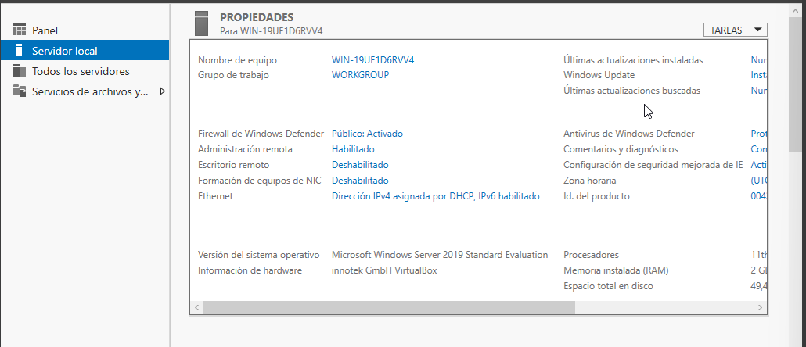

Ara habilitarem la opció de escritorio remoto:

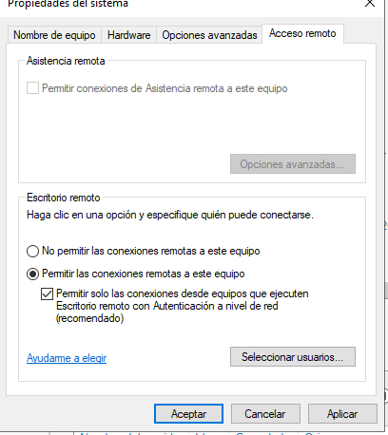

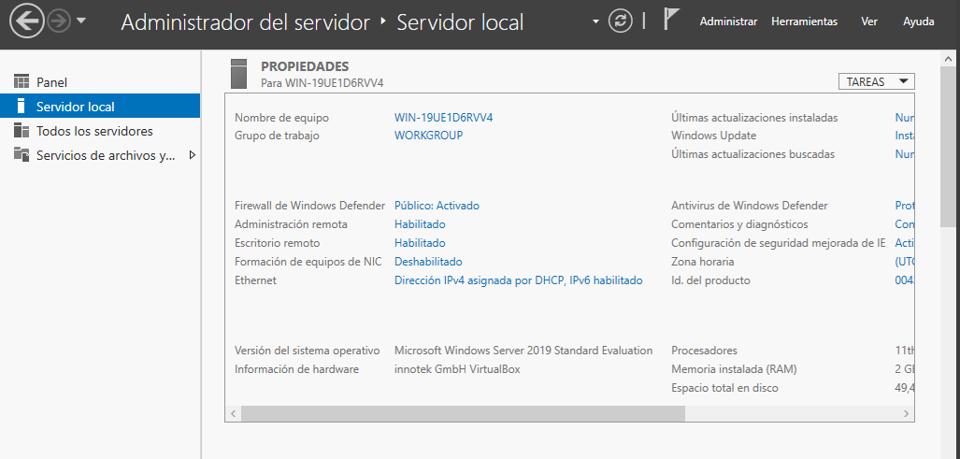

Ara anirem a la maquina win10 i executarem la connexió:

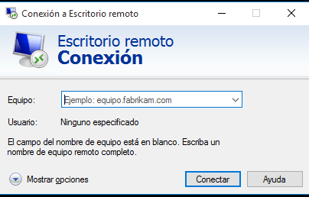

Posarem el nom del equip.

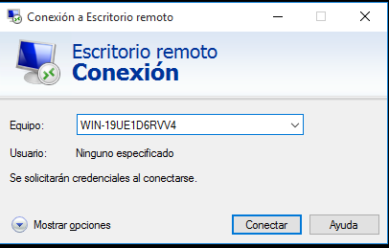

Posarem credencials:

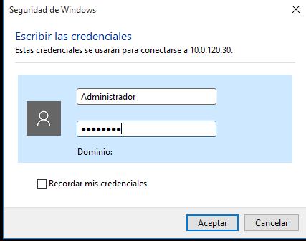

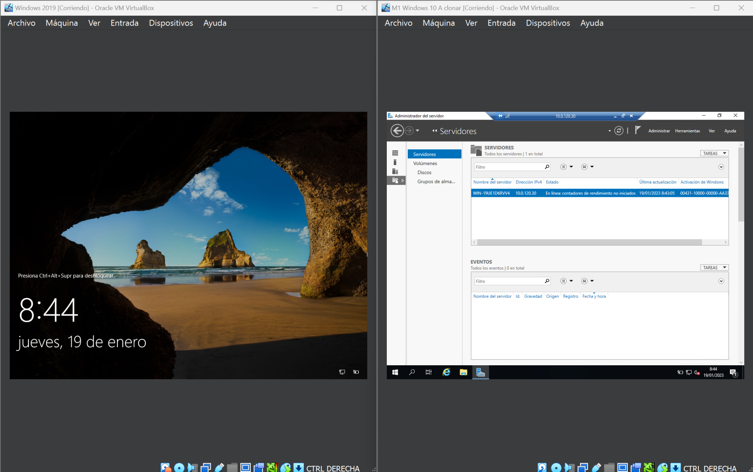

Ja ens hem connectat des de la maquina windows 10 a la maquina windows server 2019.

# 

# Exercici 2 - Accedint des d’un client Linux

Ho faré des de remmina:

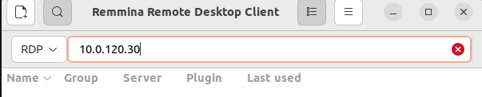

Posem el RDP i fem enter:

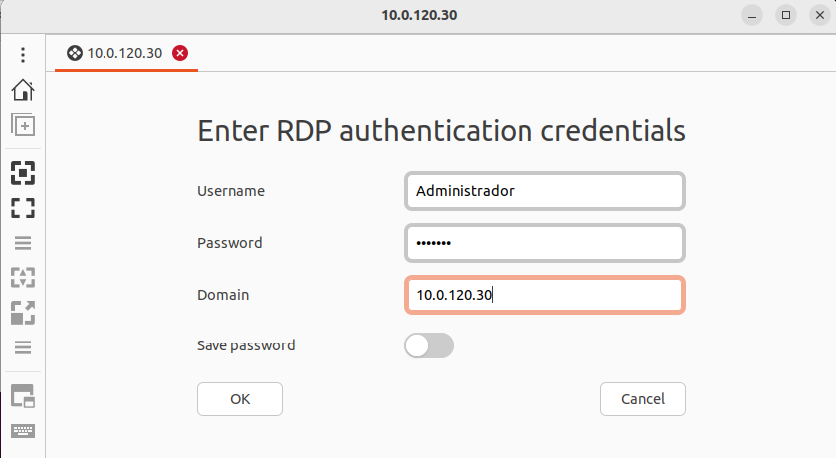

Posarem credencials i farem clic a ok:

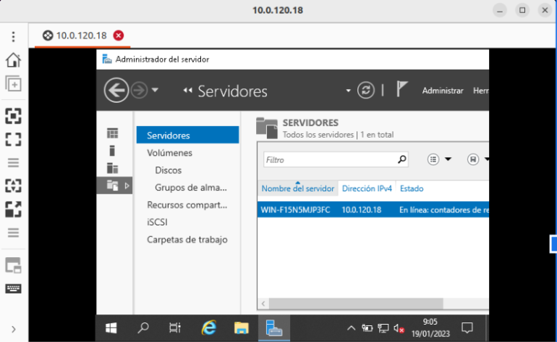

Veurem que s’ha connectat a la màquina de windows server 2019

# Exercici 3 – Alternatives

Ho faré amb TeamViewer.

El descarregarem d’internet:

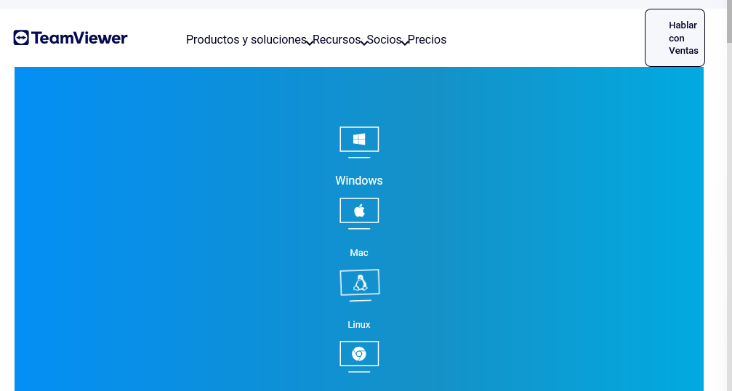

Escollirem l’opció de Windows:

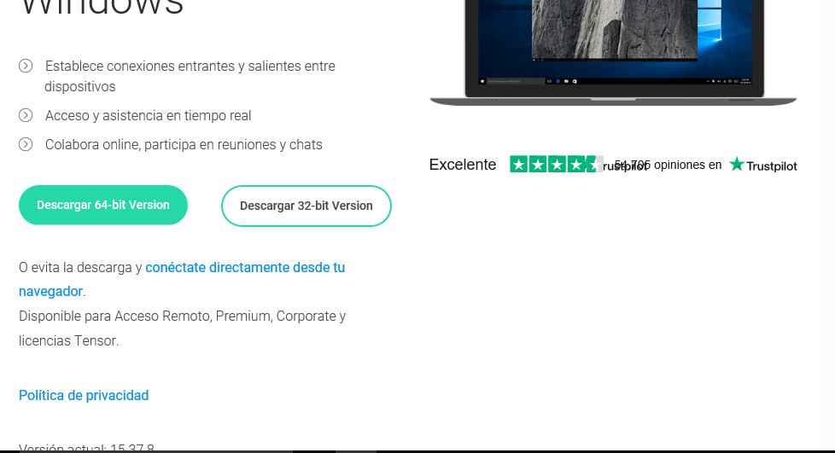

Escollirem la versió de 64 bits

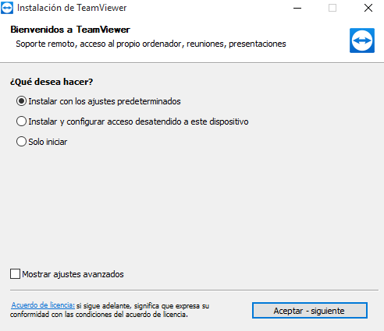

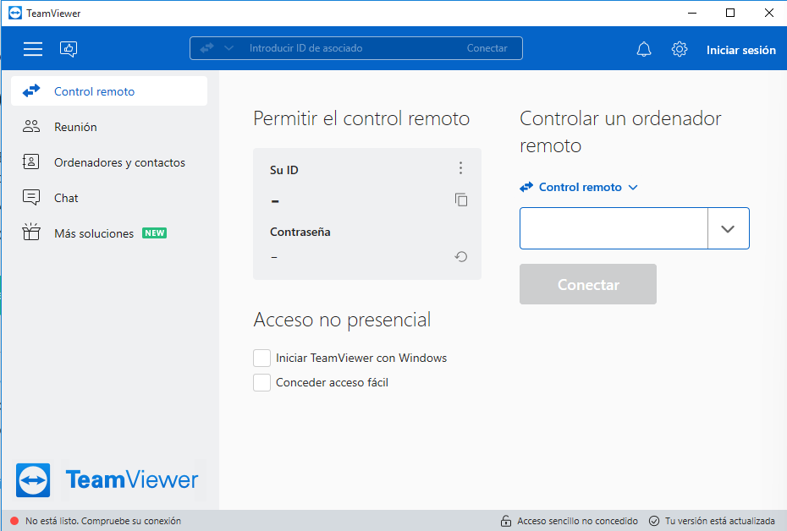

Haurem de fer el mateix procés en la màquina windows 2019

Agafarem el ID de la maquina windows server:

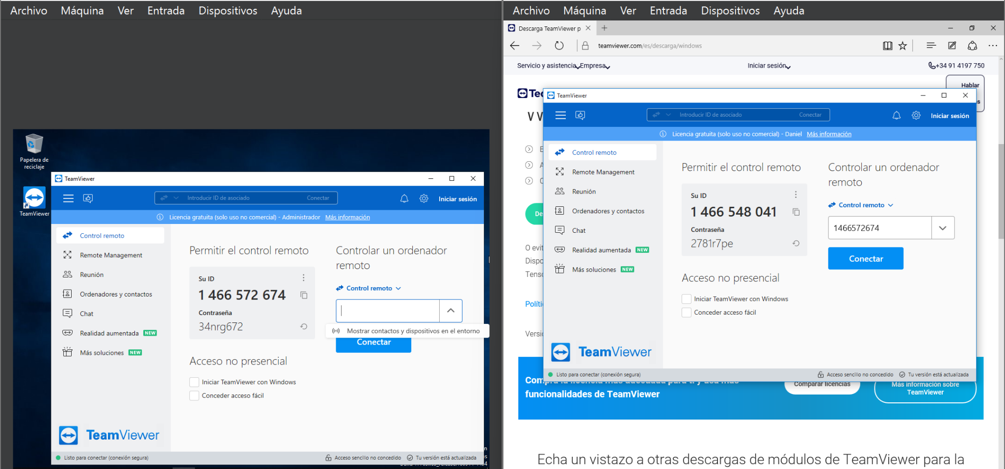

Connectarem:

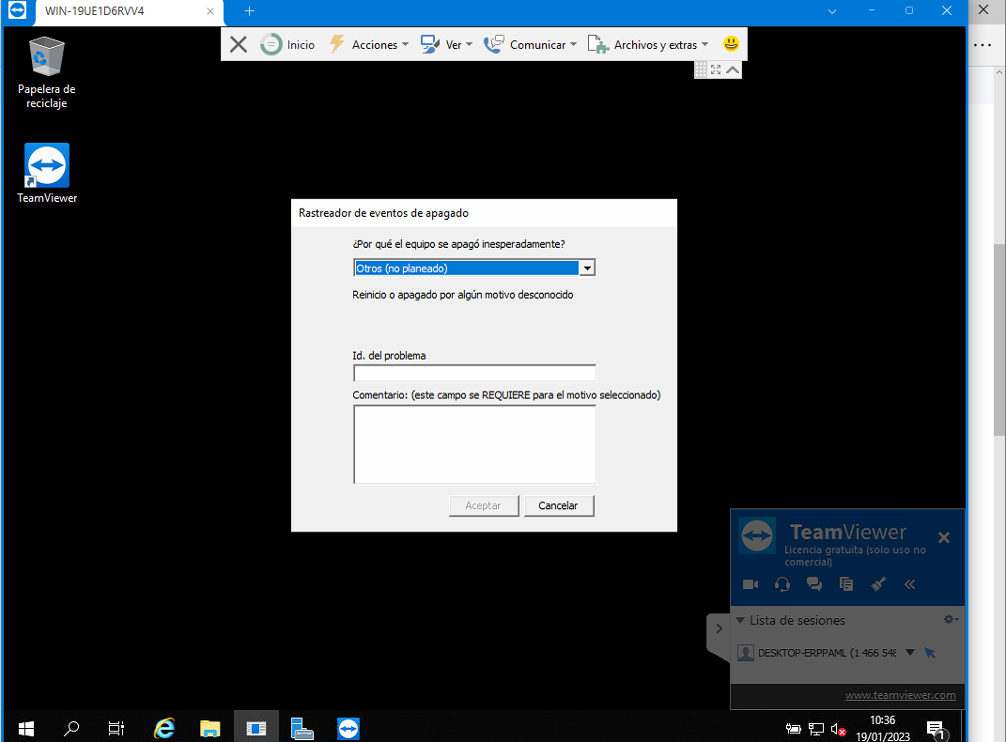

Ens ha connectat correctament

# Exercici 4 – Accedint des d’un client Android/iOS

Posarem adaptador-pont i descarregarem al nostre movil la aplicació de microsoft.

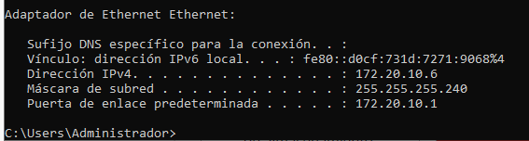

Posarem la ip a l’aplicació:

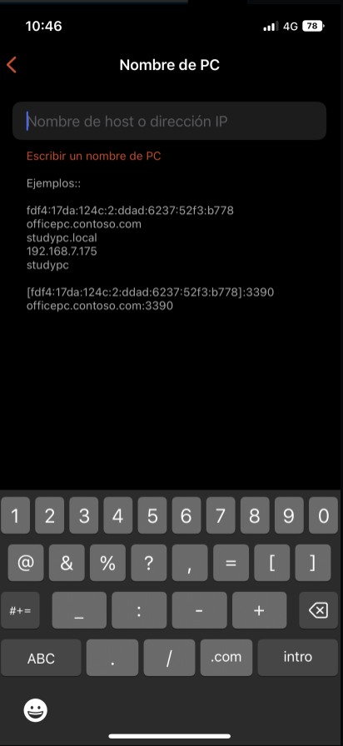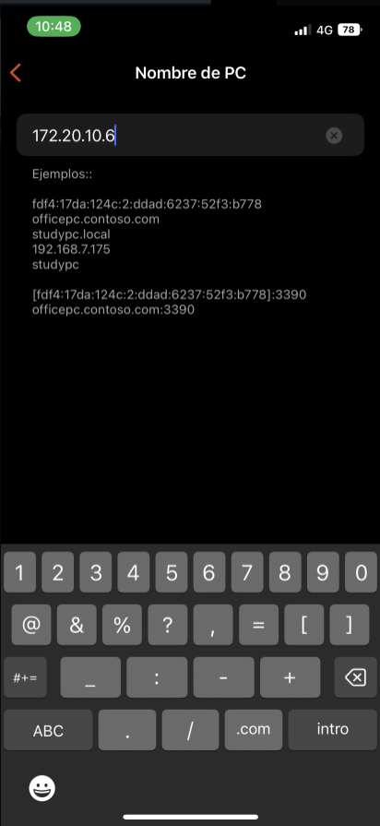

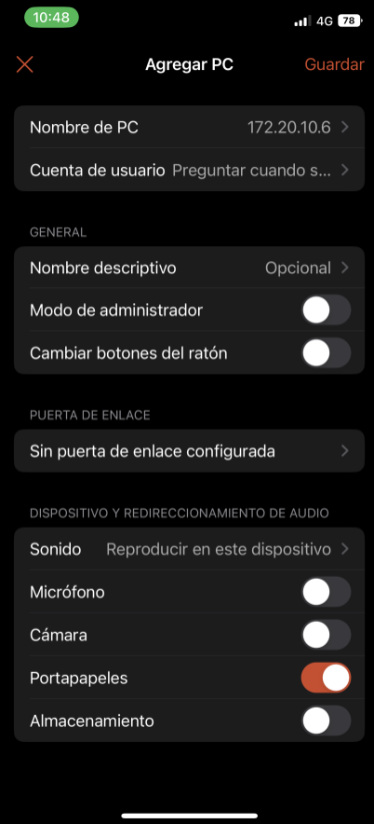

Posarem la ip i la contrasenya:

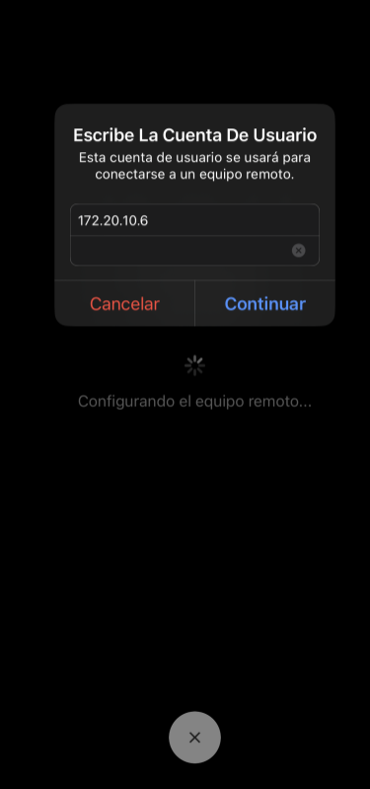

I connectarem:

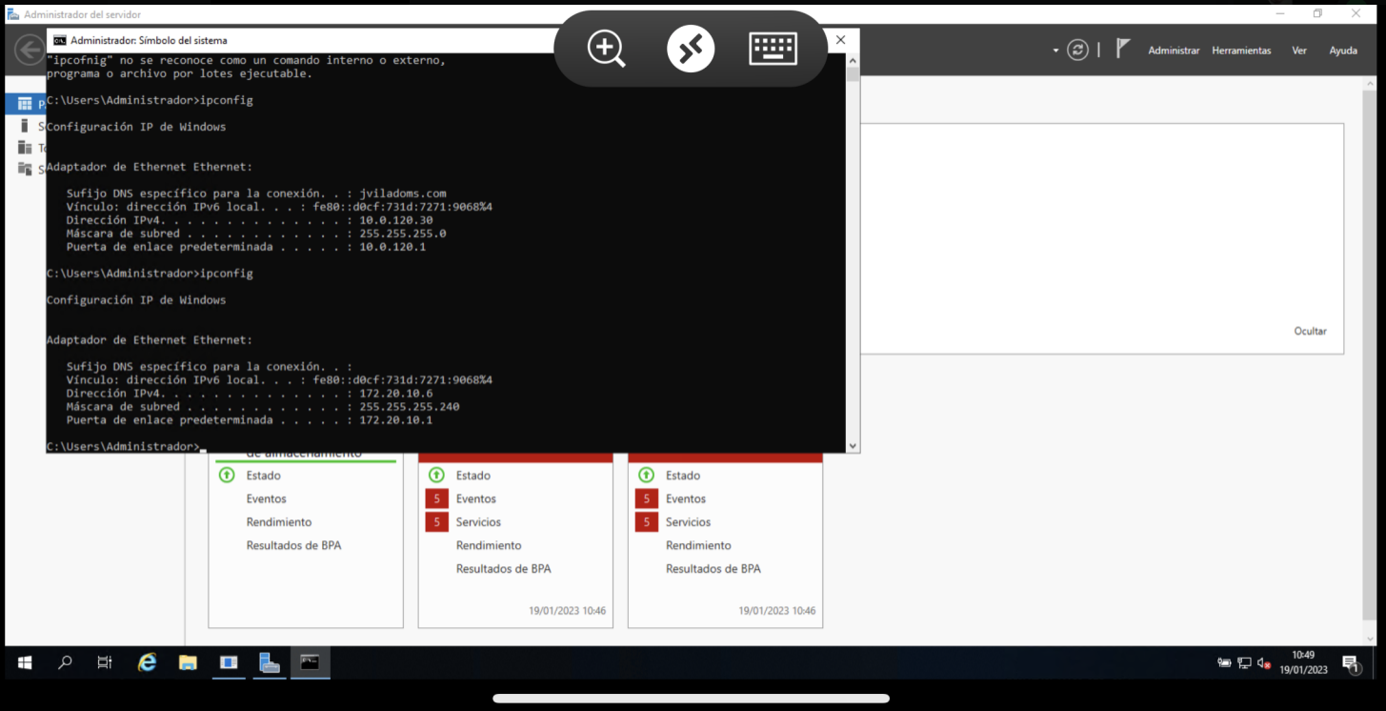

Se’ns ha connectat correctament.